Башkортостан Республикаһы |  | Республика Башкортостан
Благовар районы  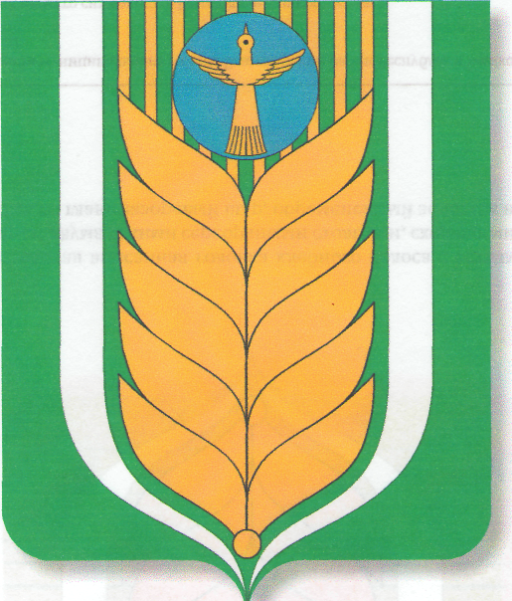  муниципаль районының  Ҡашкалаша ауыл советы  ауыл биләмәһе  советы  452747, Ҡашкалаша ауылы,  Совет урамы, 56  Тел. 8(34747)2-84-38 факс 2-84-90  sp_kash@mail.ru |  | Совет  сельского поселения Кашкалашинский сельсовет  муниципального района  Благоварский район  452747, село Кашкалаши,  ул.Советская, 56  Тел. 8(34747)2-84-38 факс 2-84-90  sp_kash@mail.ru

Ҡарар решение

Об утверждении отчета об исполнении бюджета за 2018 год
сельского поселения Кашкалашинский сельсовет
муниципального района Благоварский район
Республики Башкортостан

В соответствии с Уставом сельского поселения Кашкалашинский сельсовет муниципального района Благоварский район Республики Башкортостан статьи 34, пункт 1 , статьи 5 Положения «О бюджетном процессе сельского поселения Кашкалашинский сельсовет муниципального района Благоварский район Республики Башкортостан, утвержденный Советом 25 ноября 2013 года за № 19-176, Совет сельского поселения Кашкалашинский сельсовет муниципального района Благоварский район Республики Башкортостан» РЕШИЛ:

- Утвердить отчет об исполнении местного бюджета за 2018 год сельского поселения Кашкалашинский сельсовет муниципального района Благоварский район Республики Башкортостан (Отчет прилагается)
- Обнародовать данное решение на информационном стенде сельского поселения Кашкалашинский сельсовет по адресу : с. Кашкалаши, ул. Советская, 56 и разместить на официальном сайте сельского поселения.

Глава сельского поселения
Кашкалашинский сельсовет
муниципального района
Благоварский район
Республики Башкортостан Б.И.Бикмеев
с. Кашкалаши
30 мая 2019 г
№ 24-222

